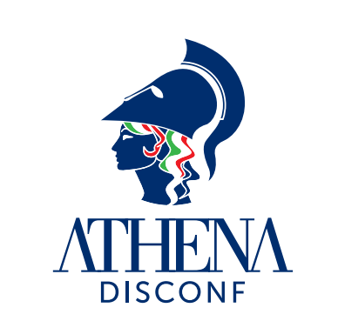
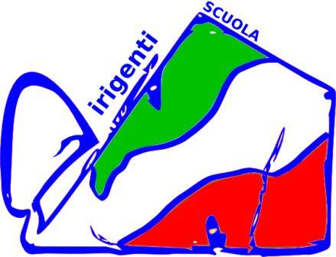
ENTE DI FORMAZIONE "ATHENA-DISCONF”
in collaborazione con
DIRIGENTISCUOLA
ASS. PROFESSIONALE-SINDACALE DIRIGENTI M.I.U.R.

Seminario di formazione per dirigenti scolastici:
CCNL – CIR : norme, regole e procedure

21-22/05/2016 HOTEL DEI PLATANI
Via degli Oliveti RIMINI

Programma del 21:
- Ore 14.45-15.00: Registrazione partecipanti.
- Ore 15.00-15.15: Introduzione e saluti
      - (Dr.ssa Maria Lupia)
- Ore 15.15-16.00: Finalità del seminario
      - (Dr. Attilio Fratta)
- Ore 16.00-17.30: Norme, regole, procedure di contrattazione – I parte
- Ore 17.30-18.00: Pausa caffè
- Ore 18.00-19.30: Norme, regole, procedure di contrattazione – II parte
      - (Dr. Sandro Calabrese)
- Ore 19.30-21.00: Dibattito

==========================

Cena di gala

Programma del 22:
- Ore 8.30-11.00 - Lavori di gruppo:
- La Valutazione dirigenti.
Coordina Dr. Francesco G. Nuzzaci
- Simulazione-ipotesi C.I.R. fasce di posizione scuole.
Coordina Dr. Pasquale A. Annese
- Bozza CCNL Area Istruzione e Ricerca.
Coordina Dr. Alessandro Calabrese
- Ore 11.00-11.30: Pausa caffè.
- Ore 11.30-13.30: Intergruppo
Coordina Dr.ssa Maria Lupia
- Ore 13.45- Pranzo

Direttore del Seminario Dr. Gennaro Di Martino

Presidente Athena-Disconf

